Hướng dẫn kết nối VPN đến Đại học Dược Hà Nội
- Cài đặt:
- Khởi động trình duyệt IE, FireFox (phiên bản trước bản 9).
- Nhập vào thanh địa chỉ: https://220.231.101.226:10443, nhấn Enter.
- Nhập tên và mật khẩu vào hộp Name và Password (Để có Name và Password liên hệ đến phòng CNTT để nhận). Nhấn nút Login.
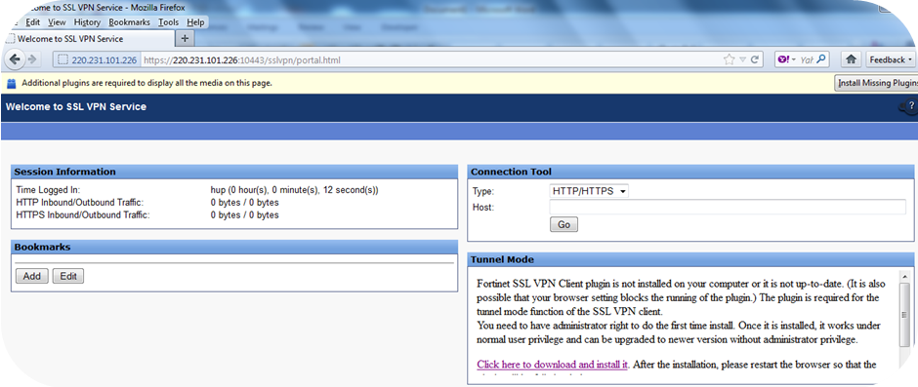
- Nhấn Click here to download and install it. Tải file về máy tính, sau đó chạy file tải được để cài đặt.
Lưu ý: Chỉ cài đặt lần đầu.
- Kết nối VNP:
  - Kết nối bằng trình duyệt:
- Khởi động trình duyệt.
- Nhập vào thanh địa chỉ: https://220.231.101.226:10443, nhấn enter.
- Nhập name, password. Nhấn login.
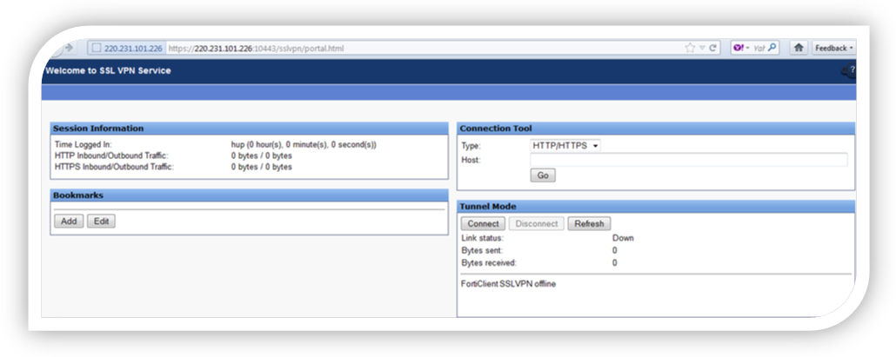 - Nhấn nút Connect.
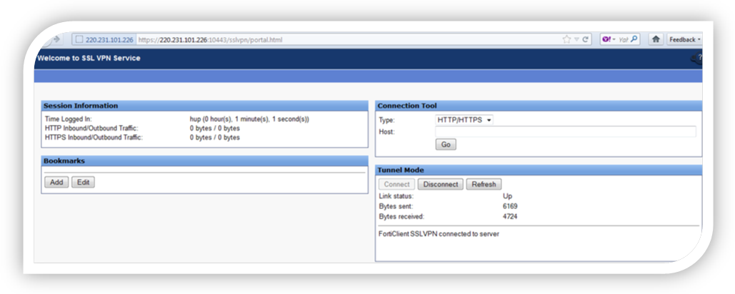
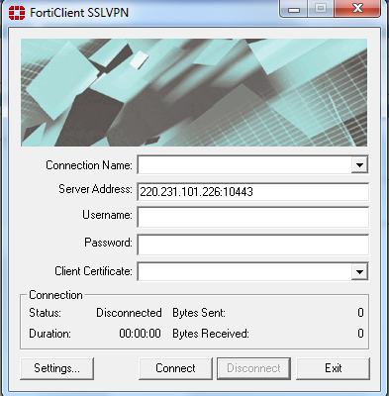
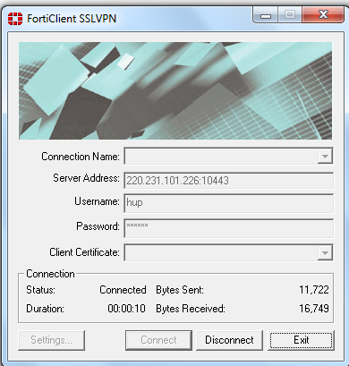
Lưu ý: Ngắt kết nối nhấn nút Disconnect.
  - Kết nối bằng phần mềm:
- Chạy ứng dụng FotiClient SSLVPN từ nút Start.
- Nhập thông tin kết nối.
  - Server Address: 220.231.101.226:10443
  - Username: <được cấp>
  - Password: <được cấp>
Nhấn nút Connect.

Lưu ý: Ngắt kết nối nhấn nút Disconnect.

